APP照片上傳步驟說明
步驟一、教育部家庭教育網（http://moe.familyedu.moe.gov.tw/front/bin/home.phtml）
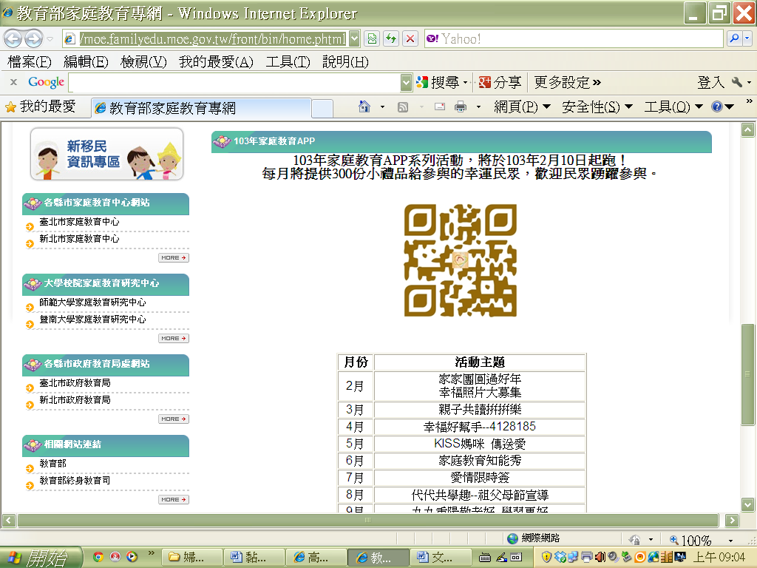

步驟二、進入主題遊戲館點選「五月」


步驟三、進入遊戲說明頁面
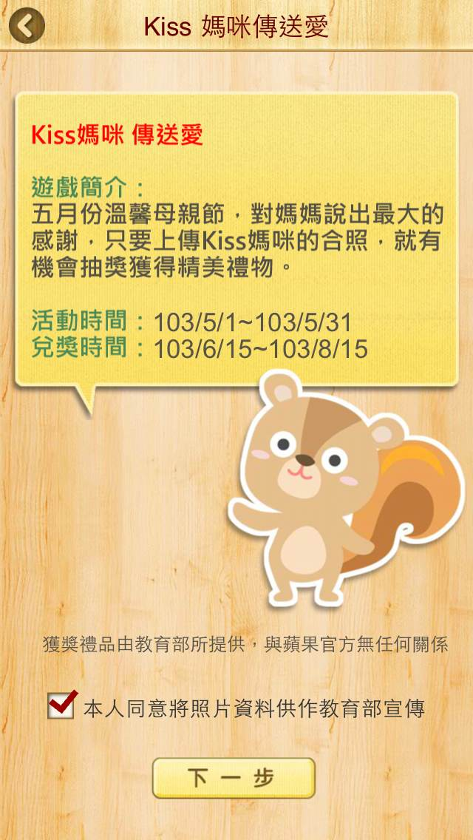

步驟四、上傳kiss媽咪的相片
步驟五、選擇送母親的貼圖


步驟六、留下詳細資料
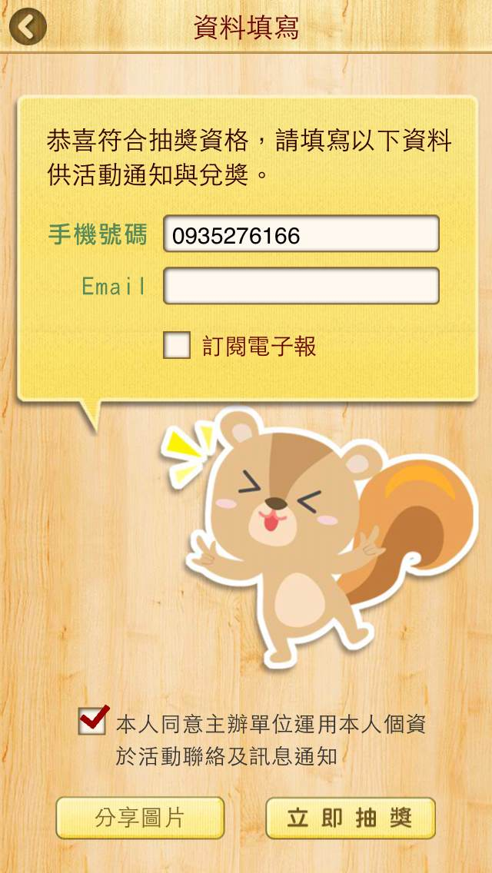
步驟七、選擇是否登入自己的臉書，登入後未來可直接收到最即時家庭教育中心的動態訊息，若不願意或無臉書者可跳過本頁面！
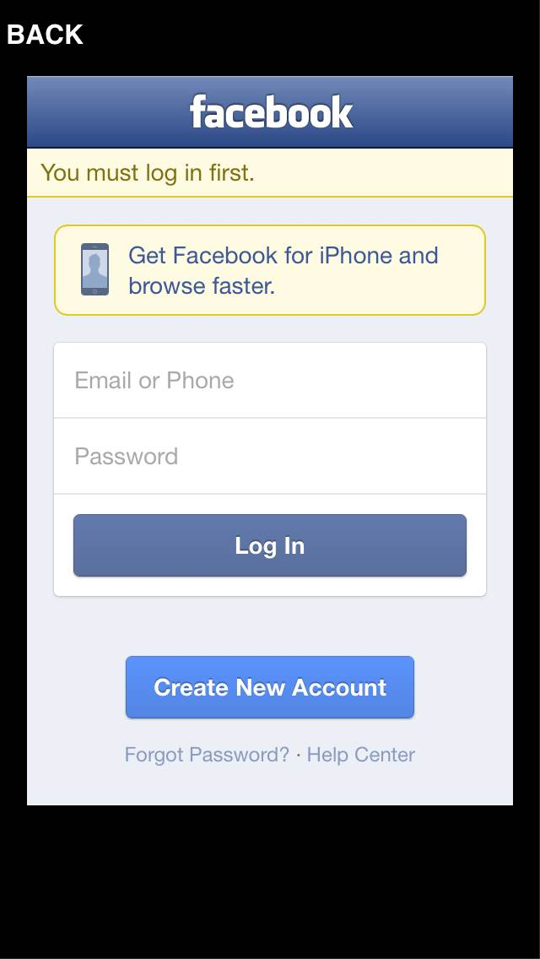
步驟八、抽獎試手氣，選擇「驚嘆號」、「問號」，試試手氣


步驟九、喔！喔！今天手氣不佳嗎？没關係，你還可以繼續重覆玩，每組手機號碼一個月只有一次中獎機會哦！
